地铁8号线北延与昌平线对接 联络线“删减”一站
2009年09月05日 07:22 来源：京华时报

[推荐朋友]
[打印本稿]
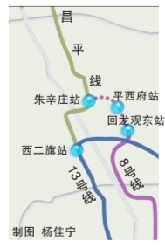
日前，地铁8号线北段联络线工程规划方案获批。今后地铁昌平线与地铁8号线之间，将被这条轨道交通联通，这也是北京首条获批建设用于连接两条地铁的轨道线路。
据了解，地铁昌平线南起城铁13号线西二旗站，而地铁8号线二期将从现在的奥林匹克公园北延至平西府站，两条地铁线路平行但不相交。昌平线建成后，沿线居民只能换乘13号线进入城区。为此，这条连接两条地铁线路的轨道线获得批复。今后，昌平居民可以换乘这条轨道联络线，乘坐8号线直线到达城区。
按照规划要求，这条“短小精悍”的联络线共设两站，分别为8号线北段首站（平西府站），和昌平线的朱辛庄站（规划中该站不是昌平线首站）。线路全长5.92公里，铺设方式为高架和地下，其中地下线长3.40公里。
市规委负责人表示，这条联络线从最初的三站减少为两站。主要原因是线路沿途绝大部分区域为非建设区，人流量很少。同时，减站将使得这条联络线运营速度提高，更大程度缓解昌平线建成后给城铁13号线带来的客流承载压力。
据了解，昌平线一期将于明年年底建成通车，二期工程将于2012年年底通车。8号线北延工程预计将于2012年贯通。 （记者翟烜）

（责任编辑：高蕾）

